Развитие творческой активности при обучении математике

Сыроватская Е. А.

Традиционная дидактическая теория видит важнейшую задачу в том, чтобы приобщить учащихся к обобщенному и систематическому опыту человечества. Из этого вытекает утверждение ведущей роли теоретических знаний в содержании обучения, ориентация на усвоение основ наук. При таком подходе цели обучения сводятся к усвоению определенных знаний. Поэтому еще с древних времен известен догматический способ обучения: содержание материала должно быть усвоено в том виде, в каком дается учителем. Сам термин «усвоение знаний» предполагает отсутствие необходимости прилагать усилия к самостоятельному познанию.

В основе характерного для нашего времени нового мировоззрения лежит представление о том, что природу нельзя «покорять», не думая о последствиях своей деятельности, что человеком нельзя управлять как машиной, принуждать его к чему-либо для его же блага. Мир, в котором мы живем, является саморазвивающейся динамической системой, включающей в себя природу и человека. В соответствии с этим, в основу школьного преподавания должны быть положены новые ценностные ориентиры. Ведущим принципом совершенствования методической системы обучения математике, является личностная ориентация преподавания данного предмета.

Ни один школьный предмет не имеет столько возможностей в воспитании мыслящей личности, сколько математика, но для достижения поставленной цели необходимо приобщение учащихся к приобретению знаний. Но не только готовым понятиям, но и деятельности по овладению математическими знаниями; способам рассуждения, применяемым в математике; созданию педагогических ситуаций, стимулирующих самостоятельные открытия учащимися фактов, их доказательств; решению задач.

Важнейшим фактором, влияющим на эффективность школьного математического образования, являются методы обучения. Выделяются три группы методов: СЛОВЕСНЫЕ, НАГЛЯДНЫЕ, ПРАКТИЧЕСКИЕ.

Основой такого разделения служит характер учебной познавательной деятельности с точки зрения преимущественного получения знаний. Если главным источником учебной информации в процессе объяснения учителя и усвоения знаний детьми является слово, то все подобные способы обучения становятся похожими, несмотря на различные предметы и темы. Эта группа методов называется словесной. К ней относятся: рассказ, лекция, беседа, объяснение; самостоятельное изучение темы по специальным текстам, аудиозаписям и радиопрограммам.

**РАССКАЗ,** как правило, удобно применять, когда младшим школьникам неизвестны или малоизвестны сообщаемые сведения. В процессе объяснения научных понятий, формул, законов рассказ применяется с целью образного описания и сообщения отдельных сведений из истории научных открытий, интересных событий, связанных с жизнью ученых и создателей научных теорий. Рассказ, в таком случае, повышает познавательную активность, развивает интерес и любознательность, формирует мировоззрение. Изучая в 8-м классе теорему Пифагора, надо обязательно познакомить ребят с историей ее создания, некоторыми легендами об ученом. А чтобы дети запомнили самую главную теорему геометрии, которая используется при выводе других теорем и широко применяется в разных областях науки, техники и практической жизни, можно напомнить им шуточный стих: «Пифагоровы штаны на все стороны равны». Элементы истории математики привлекают внимание школьников, склонных к гуманитарным наукам, придают силы тем, кто по разным причинам отстал от своих одноклассников в занятиях, начал терять надежду на дальнейшее успешное обучение математике. В воображении учащихся должны предстать живые люди с их прозрениями и ошибками, преданные своему делу, отдающие ему всю свою жизнь, вступающие друг с другом в споры, а порой, скрывающие под давлением обстоятельств результаты своих исследований. Сомнения, колебания и борьба ученых прошлого помогут молодежи найти свой путь в науке или общественной деятельности, в технике или искусстве.

**ОБЪЯСНЕНИЕ** - основной метод доказательств, формирования научных понятий и положений, изучения законов и закономерностей. Главное в этом методе обучения - научная доказательная логика рассуждений. Объяснение требует сосредоточенности внимания учащихся, их желания слушать и понимать. В ходе него нужно следить за познавательной активностью детей, иметь набор приемов и средств повышения активности познания.

К словесным методам относится и САМОСТОЯТЕЛЬНОЕ ИЗУЧЕНИЕ учащимися учебного материала. Этот метод является сложным и трудным. Перед началом работы учитель дает соответствующие инструкции, указания, а ученик самостоятельно в классе или дома осваивает материал. Поиск и нахождение самостоятельных путей решения задач и доказательства теорем способствуют развитию творческого подхода к выполняемой работе и помогают ученику выразить себя как личность.

**БЕСЕДА** - очень распространенный способ обучения, который можно применять на любом этапе урока с различными учебными целями: при проверке домашних и самостоятельных работ, объяснении нового материала, закреплении и повторении, подведении итогов занятия, при ответах на вопросы учащихся. Ее проводят в тех случаях, когда школьники имеют определенные сведения и знания об изучаемом материале и которые можно связать с их личным опытом. В этом случае есть обратная связь. По вопросам и ответам ученика учитель видит, что тот понимает и чего не понимает. Успех беседы зависит от постановки вопросов. В обучении используются два вида бесед: катехизическая ( при проверке и оценке знаний учащихся, закреплении ) и эвристическая (с целью сообщения новых знаний).

**ЛЕКЦИЯ** - метод обучения, применяемый обычно при изложении нового материала. Активная роль в этом случае принадлежит учителю. Лекция, как правило, используется в старших классах и посвящается большому блоку учебного материала. Читая ее, учитель должен следовать определенному плану, выделять главное, четко и ясно записывать на доске основные положения, готовить учащихся к продолжению образования в высшей школе.

**К ПРАКТИЧЕСКОМУ МЕТОДУ** обучения относятся методы, связанные с процессом формирования и совершенствования умений и навыков школьников. Название «практические методы» говорит о том, что основной деятельностью учащихся на уроке является выполнение практических заданий. К этим методам относятся письменные и устные упражнения, практические и лабораторные работы, некоторые виды самостоятельной деятельности. Общими особенностями названных видов являются формируемые умения и навыки. Самый распространенный вид практического метода - тренировочные упражнения, которые применяются для закрепления изучаемых положений. Материал таких заданий воспроизводит в различных примерах одну и ту же операцию мышления, за счет чего достигается хорошее закрепление изучаемых правил и положений. Допустим, даются примеры на формулы сокращенного умножения. Многократное выполнение этих упражнений способствует запоминанию формул и выбору нужной из них. Этот метод называют также воспроизводящим или принципом однотипности. Учителю нужно следить за тем, чтобы учащиеся не повторяли бездумно одни и те же ошибки в тренировочных заданиях.

Практические работы помогают глубже изучить теорию, формируют способы научного анализа. Занимательность, возможность проявления творчества и сообразительности при выполнении заданий значительно повышают образовательное и воспитательное значение урока.

В 6-м классе, изучая тему «Длина окружности», практическим путем выводим формулу длины окружности. Ученикам было дано задание сделать дома картонные круги: первому ряду - радиусом 1см., второму - 1.5см., третьему - 2см. Я сделала для работы на доске круг радиусом 10см. На уроке каждый ученик отметил на своей окружности точку А. Затем, начертили прямую в тетради и прокатили по ней вырезанный круг, отметив на прямой два различных положения точки А. Все указанные действия выполнялись на доске и в тетрадях одновременно. «Прокатить» круг надо было очень аккуратно, чтобы получить точный результат. Затем, измерив отрезок, каждый получил длину своей окружности. После этого вычислили среднее арифметическое длин окружностей. Результат записали в таблицу. Выразив из соотношения $c/d=π$ длину окружности $c=πd$. Дети сами сделали вывод, что какую бы окружность они не взяли, частное от деления «с» на «d» - всегда одно и то же число. Это число обозначают греческой буквой $π$ (пи). Ребятам было интересно услышать об истории вычисления числа $π$ и древнегреческом ученом Архимеде (прилож. №1).

Существенно влияют на понимание учебного материала и определяют содержание и структуру мысли ученика НАГЛЯДНЫЕ МЕТОДЫ обучения.

Однако, они не могут использоваться изолировано от словесных, ибо всякое наглядное пособие поясняется, анализируется, является источником дополнительной или основной информации по изучаемому вопросу. Поэтому, данный метод – это и беседа, и описание, и рассказ, и самостоятельное изучение, но с помощью наглядных средств. Наглядные пособия, выполненные в виде схем, диаграмм, чертежей и т.д., дают ученикам возможность представить взаимосвязь, взаимообусловленность и последовательность развития предметов и явлений. Демонстрация наглядного пособия, особенно на уроках геометрии, всегда сопровождается словесными пояснениями учителя. Эти разъяснения позволяют связать возникающие образы с задачей усвоения учебного материала.

На уроках математики в 5 – 6 классах изображаем прямоугольником, отрезком или кругом целое, используя наглядно-геометрический метод решения задач. В 5-м классе при формировании понятия «Доли» учащиеся по чертежам на доске указывают выделенные доли. Формируется понятие «обыкновенная дробь». Упражняясь в подсчете равных долей, дети должны ответить на вопросы:

1. Какая часть фигуры закрашена косой штриховкой? 2. Какая часть закрашена штриховкой в клеточку? 3. Какая часть фигуры осталась незакрашенной (прилож.№2)?

Хорошие возможности для формирования представления о различных сторонах мира и формирования отдельных понятий дают ТЕХНИЧЕСКИЕ СРЕДСТВА обучения. Это телевидение, кино, компьютер.

САМОСТОЯТЕЛЬНАЯ РАБОТА как способ усвоения научного материала характерна для всех видов и форм учебной деятельности. При любом методе обучения материал усваивается самим учеником, поэтому всегда проявляется самостоятельность в мышлении, восприятии, представлениях учащегося, способах и приемах разучивания, запоминания, усвоения правил, теорем, законов и поясняющих их приемов.

Основной областью применения школьниками теоретических знаний, является решение конкретных задач. Выполняя их, ученик тренируется в точности и строгости рассуждений, учится искать разные пути выхода из создавшегося положения. Важно, чтобы учащиеся не выступали на занятиях в роли пассивных слушателей.

Важной составной частью учебного процесса является ПРОВЕРКА и ОЦЕНКА усвоения учащимися программного материала. Методы проверки органически связаны с методами объяснения, закрепления, повторения. Поэтому, проверка и оценка, как метод обучения не только имеет отношение к анализу изучаемого школьниками учебного материала, но и играет существенную роль в воспитании положительной мотивации к учению, интересов и склонностей, развивает чувства коллективизма и товарищества.

Проверка знаний должна быть систематической и постоянной. Отсутствие системы и порядка в этой работе позволяет иногда ученику не учить задания в надежде на то, что его не спросят.

Контроль знаний должен способствовать развитию умственных способностей учащихся, воспитанию моральных и волевых качеств, связанных с преодолением трудностей учения. И поэтому, способы проверки и оценки знаний не должны быть трафаретными и однообразными.

Различают текущую и итоговую проверки знаний. Текущая проверка – когда на каждом уроке учитель проверяет подготовленность учащихся к усвоению новых знаний, контролирует, как дети усваивают содержание учебного материала в течение всего урока. Основной формой данной проверки знаний на уроке является фронтальный и индивидуальный опрос учащихся, самостоятельные, контрольные и различные по содержанию и назначению практические работы. Итоговая проверка – когда усвоение знаний учениками контролируется за определенный период обучения (несколько недель, четверть, полугодие, год, за курс основной или полной школы). При итоговой проверке знаний учащихся наиболее удобно проводить проверочные или контрольные работы, давать специальные устные и письменные задания. Итоговая оценка знаний за четверть и учебный год слагается из совокупности тех оценок, которые учащиеся получили за этот период обучения. Заключительная проверка знаний за год обучения в школе проходит в форме экзамена.

Одной из основных и первоначальных задач при обучении математике является выработка у ребят ВЫЧИСЛИТЕЛЬНЫХ НАВЫКОВ. Однако, однообразие заданий в виде примеров на вычисление притупляет интерес как к счету, так и к урокам вообще. Поэтому, необходимо разнообразить задания, направленные на выработку вычислительных навыков.

На уроке в 5-м классе при изучении темы «Натуральные числа», предлагаю задания по отработке компонентов математических действий: 1. Сумму (разность) двух чисел увеличить (уменьшить) в несколько раз; 2. Произведение (частное) двух чисел уменьшить (увеличить) на несколько единиц.

Такие задания на доске не записываю. Детям необходимо удерживать в памяти однозначные и двухзначные числа и действия над ними. Задания записываю на доске только тогда, когда необходимо выполнять действия над десятичными или обыкновенными дробями.

Нравятся детям упражнения на исправление преднамеренно сделанных ошибок в решении, на восстановление частично стертых записей.

Следующий вид заданий – круговые примеры, которые позволяют учащимся осуществлять самоконтроль, а учителю облегчают проверку работ.

Устный счет, оформленный в виде блок-схемы ( прилож. №3) включает в себя элементы начального программирования.

Любят дети всех возрастов, когда уроки оживлены задачами-шутками, математическими сказками, эстафетами.

Увеличение умственной нагрузки на уроках математики, заставляет задуматься над тем, как поддержать у учащихся интерес к изучаемому материалу, их активность на протяжении всего урока.

Немаловажная роль здесь отводится ДИДАКТИЧЕСКИМ ИГРАМ на уроках математики – современному и признанному методу обучения и воспитания. Дидактические игры очень хорошо уживаются с «серьезными» учением. Включение их в урок делает процесс обучения интересным, занимательным, создает у детей рабочее настроение, облегчает преодоление трудностей в усвоении учебного материала. Игра вырабатывает привычку сосредотачиваться, логически мыслить, поддерживает и усиливает интерес к предмету. Даже самые пассивные дети включаются в действие с огромным желанием, прилагая все усилия, чтобы не подвести товарищей. Ценность этого метода состоит в том, что в процессе игры дети приобретают новые знания, активно помогая друг другу в этом.

Дидактические игры можно использовать на любом этапе урока: при проверке результатов обучения, формировании умений, закреплении ранее полученных знаний и т.д.

Учителю важно следить за сохранением интереса детей к игре. При его потере следует своевременно принять меры, ведущие к изменению обстановки. Учитель сам должен в определенной степени включиться в игру. Его приветливое отношение, сопереживание, поддержка отстающих, повышают эмоциональное состояние детей. Во время соревнования учитель должен наблюдать за ребятами для того, чтобы выяснить все ли включились в работу. По окончании игры необходимо подвести итоги.

Для того, чтобы дидактическая игра достигла своей цели, а ее целью является активизация школьников, их обучение и воспитание, надо при ее организации продумать следующие вопросы:

1. Цель игры. Какие умения и навыки в области математики школьники освоят в процессе игры? Какому моменту следует уделить особое внимание? Какие воспитательные цели преследуются при проведении?
2. Количество играющих.
3. Какие дидактические пособия и материалы понадобятся для проведения?
4. Какое время займет игра? Пожелают ли дети вернуться к ней еще раз?
5. Получение результатов на данном уроке. Только в этом случае она сыграет положительную роль.

В игре реализуется идея сотрудничества, соревнования, самоуправления, воспитания через коллектив, а главное – обучение математике.

Например, после изучения темы «Основные свойства простейших геометрических фигур» (7класс) возникает необходимость повторить все аксиомы, проверить, как их усвоили учащиеся. Для этого используется дидактическая игра «Конкурс геометров». На доске подготовлены задания для каждой команды (ряда): определить, к какой аксиоме относится каждый рисунок, заметить, каких элементов на каждом из них недостает; нужный элемент дорисовать, а потом сформулировать соответствующую аксиому. Для ответа вызывается ученик от каждой команды. Возможны дополнения со стороны команды. Все ответы оцениваются. Многие ребята в конце урока получают отметки в журнал. За подсказку и выкрики с места у команды у команды снимается 2 очка. Игра занимает 10-12 минут (прилож. №4).

Изучая тему «Прямоугольная система координат на плоскости. Абсцисса и ордината точки», использую игру «Соревнование художников», которая очень нравится ребятам. На доске записаны координаты точек ( прилож. №5). Построить точки, и, последовательно соединив их, получить фигуру. Можно предложить обратное задание: нарисовать любой рисунок, имеющий конфигурации ломаной, и записать координаты вершин.

Познавательный интерес – явление многогранное и весьма емкое, влияющее на процесс обучения и воспитания школьника. Надо помнить, что приходится иметь дело с детьми, а это «время пытливого ума», жадного стремления к познанию. Зная это, надо направлять энергию школьников на приобретение новых знаний и умений, а для этого необходимо проводить уроки живо, увлекательно.

Одним из источников побуждения учеников к умственному труду может послужить развитие интереса к изучению математики.

Так при изучении темы «Нахождение дроби от числа» (6 класс) решаем задачу: Дуримар поймал 48 пиявок. Пока он ругался с черепахой Тартилой, банка наклонилась и 3/8 пиявок выползли из банки. Сколько пиявок осталось у Дуримара?

Тут же задаю несколько вопросов:

- для чего Дуримару нужны пиявки?

-из-за чего Дуримар ругался с Тортилой?

При решении таких задач дети раскрепощаются, создаются условия для их самовыражения. Ребенок может быть слаб в математике, но начитан. А когда вместо привычных задач про асфальтированные дороги, засеянные поля и т.д. предлагаются задачи про Чебурашку, Маугли, Айболита, то у ребят возникает интерес к предмету, расширяется кругозор.

Нравятся детям и задачи познавательного характера. Например, в Московском Кремле хранятся старинные пушки и колокола. За большую величину их назвали Царь-колокол и Царь-пушка. Вместе они весят 240 тонн. Царь-колокол весит 8/12 общей массы. Что тяжелее Царь-колокол или Царь- пушка?

Началом развития интереса может послужить удивление. Еще Аристотель подметил, что «мышление начинается с удивления». Удивление в сочетании с любопытством может вызвать активную мыслительную деятельность учащихся. Но удивление-это лишь начало возникновения интереса. Добиться его легко, но гораздо труднее удержать и сделать стойким

Хочется отметить, что использование на уроках различных методов активизации мыслительной деятельности учащихся дает мне возможность развивать их творческую активность. А это помогает детям лучше понимать и усваивать учебный материал, т.к. они сами принимают участие в процессе приобретения знаний, который проходит увлекательно и без скуки. А результатом его являются глубокие и прочные знания учащихся по предмету, желание идти на урок вновь трудиться и трудиться, а учитель получает чувство удовлетворения и желания использовать новые формы и методы работы на уроках и внеклассных мероприятиях.

А тот, кто раз изведал благородную радость творческого достижения, никогда уже не пожалеет усилий, чтобы вновь его испытать. Никакие трудности его не остановят, сила его порыва и устремления, его усидчивость и выдержка в преодолении препятствий будут крепнуть с каждым новым достижением, а неудачи, ошибки, временные крушения и поражения он научится встречать, не опуская перед ними руки, а черпая в них источник для новых напряжений воли и мысли.

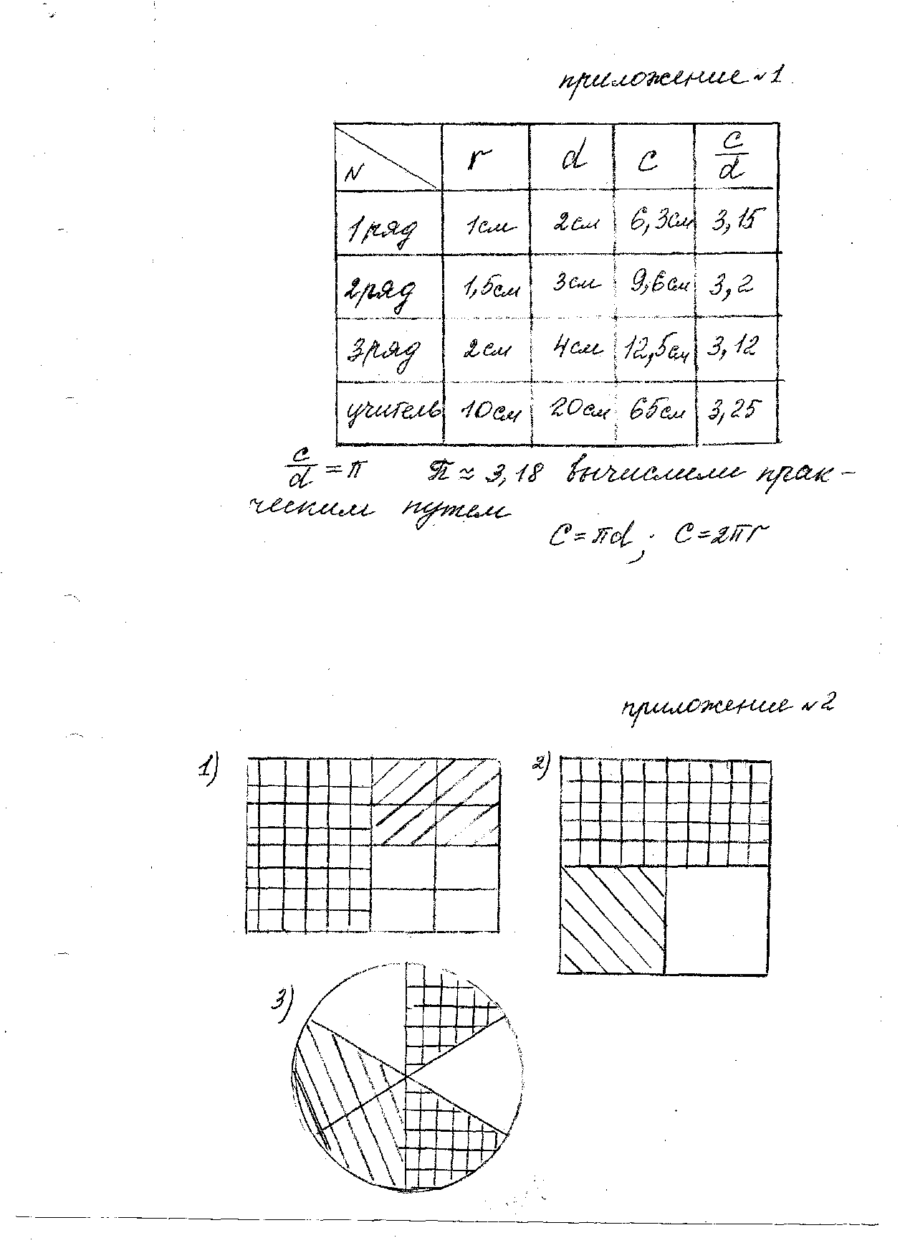

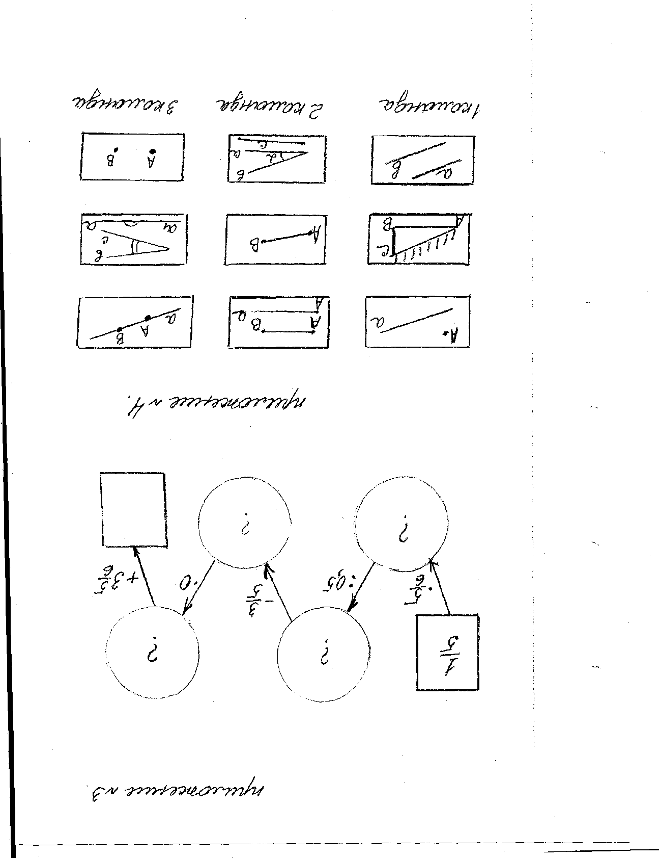

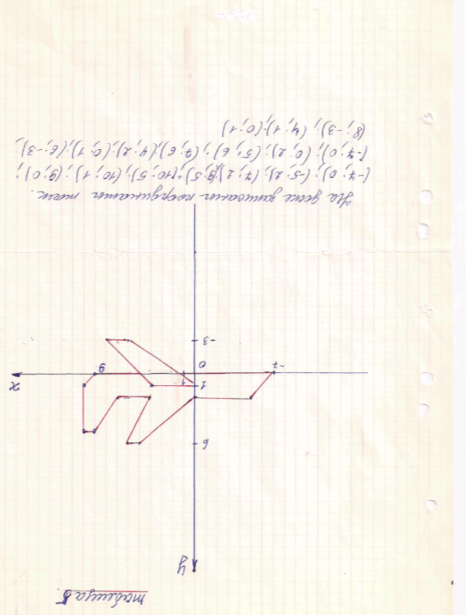

Литература:

1. И.Ф. Харламов «Педагогика», Москва, «Высшая школа»,1990г.
2. «Все начинается с учителя», под редакцией З.И. Равкина, Москва, «Просвещение», 1987г.
3. Газета «Математика», №35-1997г.,стр.3.
4. В.Г. Коваленко «Дидактические игры на уроках математики», Москва, «Просвещение»,1990г.
5. Журнал «Математика в школе» №2-1993г.,стр.28. «Нестандартные формы закрепления знаний»; №3-1993г., стр.8 «Приемы активизации познавательной деятельности»; №4-1990г., стр.39 «Некоторые формы работы по привитию интереса к математике»; №6-1990г., стр.7 «Роль математики в гуманизации образования».